ՏԵՂԵԿԱՆՔ

«ՀՀ-ում կազմակերպված հանցավորության դեմ պայքարի արդյունավետության բարձրացման Ազգային ծրագրի դրույթների իրականացումն ապահովող միջոցառումների ժամանակացույցը հաստատելու մասին» ՀՀ կառավարության որոշման նախագծով նախատեսված առանձին միջոցառումների ոչ ֆինանսական հաշվարկային, կանխատեսումային ցուցանիշների և տվյալների մասին

Ժամանակացույցի 15-րդ կետ
Հ/Հ |  | Նյութատեխնիկական միջոց | Տեսակ |  | Քանակ | Գումարը ՀՀ գումարով
1. |  | Միկրոավտոբուս | «Ֆորդտրանզիտ»  /14 տեղ/ |  | 2 | 34 000 000
2. |  | Ավտոմեքենա /2,5 լ շարժիչ/ արտաճանապարհային |  |  | 2 | 33 000 000
3. |  | Մարդատար ավտոմեքենա |  |  | 2 | 31 000 000
4. |  | Ռուսական արտադրության ինքնաձիք | ՊՊ-2000 |  | 20 | 4 700 000
5. |  | Համապատասխան տրամաչափի փամփուշտներ |  |  | 5000 | 1 200 000
6. |  | Մարտական ատրճանակ | «Յարիգին П-2» |  | 30 | 23 500 000
7. |  | □Վինտարեզ□ ինքնաձիգ |  |  | 8 | 25 500 000
8. |  | Համապատասխան տրամաչափի փամփուշտներ |  |  | 5000 | 4 250 000
9.. |  | Ջերմորոշիչ |  |  | 2 | 100 000
10. |  | Գիշերային տեսադիտակ |  |  | 2 | 370 000
11. |  | Ձեռքի հզոր լուսարձակներ /մեծ չափերի/ |  |  | 5 | 450 000
12. |  | Ձեռքի հզոր լուսարձակներ /փոքր չափերի/ |  |  | 20 | 800 000
13. |  | Ձայնային հատուկ ազդանշանների սարքավորումներ /մեքենաների համար/ |  |  | 8 | 2 000 000
14. |  | Դիպուկահար հրացանի ՍՎ-98-ի օպտիկա | «Գիպերոն-1Պ-69» 3X10/ |  | 5 | 2 900 000
1.5 |  | Դիպուկահար հրացանի ՍՎ-98-ի փամփուշտներ 7Ն1, 7Ն14 և թիրախային /էքստրա/ |  |  | 5000 | 750 000
16. |  | Պայթյունականխիչ սարք | «Ֆոնտան-2» |  | 1 | 800 000
 | 17. | Մինչև 50 վտ հզորությամբ գեր-կարճալիք բազմականալ կոդավորվող ռադիոկայաններ | մեքենայի,  բազայի |  | 10  5 | 2.000.000  1.750.000
 | 18. | Մինչև 5 վտ հզորությամբ գերկարճալիք բազմականալ կոդավորվող ռադիոկայաններ |  |  | 10 | 1.500.000
 | 19. | Մինչև 1 վտ հզորությամբ գերկարճալիք կոդավորվող քողարկված օգտագործման համար ռադիոկայաններ |  |  | 6 | 2.400.000
 | 20. | Տեսապատկերի մշակման տպասալիկ | Mirovideo DV 500 DVD |  | 2 | 800 000
 | 21. | Թվային տեսախցիկ 24 ժամյա գունավոր նկարահանման համար | 1/2 INCH 3-CCD (Westinghouse aid ֆիրմայի կատալոգի 98355-50 |  | 1 | 50 000
 | 22. | Ձեռքի միկրոկասետային թվային գունավոր տեսաձայնագրիչ |  |  | 2 | 180 000
 | 23. | Մինի դիկտոֆոն թվային 8 ժամ տևողությամբ |  |  | 3 | 209 000
 | 24. | Թվային տեսաձայնագրիչ մոնիտորով |  |  | 2 | 300 000
25. |  | Ավտոմեքենա |  | 28 |  | 300.000.000
26. |  | Շարժական ՏՏ լաբորատորիա |  | 1 |  | 40.000.000
27. |  | Բջջային հեռախոսի տեղորոշիչ |  | 1 |  | 10.000.000
28. |  | Ռադիոազդանշանի հայտնաբերման սարք |  | 2 |  | 2.000.000
29. |  | Ռադիոազդանշանի խլացուցիչ |  | 2 |  | 1.000.000
30. |  | Ցանցային կոմուտատոր և ցանցային այլ պարագաներ |  | 8 |  | 800.000
31. |  | Տեղեկատվական-վերլուծական համակարգ |  | 1 |  | 10.000.000
32. |  | Ֆաքս |  | 5 |  | 350.000
33. |  | Քսերոքս |  | 2 |  | 700.000
34. |  | Ռադիոկապ |  | 25 |  | 3.250.000
35. |  | Թվային ֆոտոխցիկ |  | 5 |  | 650.000
36. |  | Թվային տեսախցիկ |  | 5 |  | 1.250.000
37. |  | Տեսաձայնագրող սարք |  | 2 |  | 1.000.000
38. |  | Օդորակիչ |  | 11 |  | 5.000.000
39. |  | Հատուկ տեխնիկայի միջոցներ /լսելու, ձայնագրելու/ |  | 9 |  | 4.500.000
40. |  | Notebook HP 8540P Elitebook |  | 5 |  | 1.900.000
41 |  | Ֆաքս Canon Mulitifunction printer Pixma MX 360 |  | 5 |  | 265.200
42. |  | Համակարգիչ  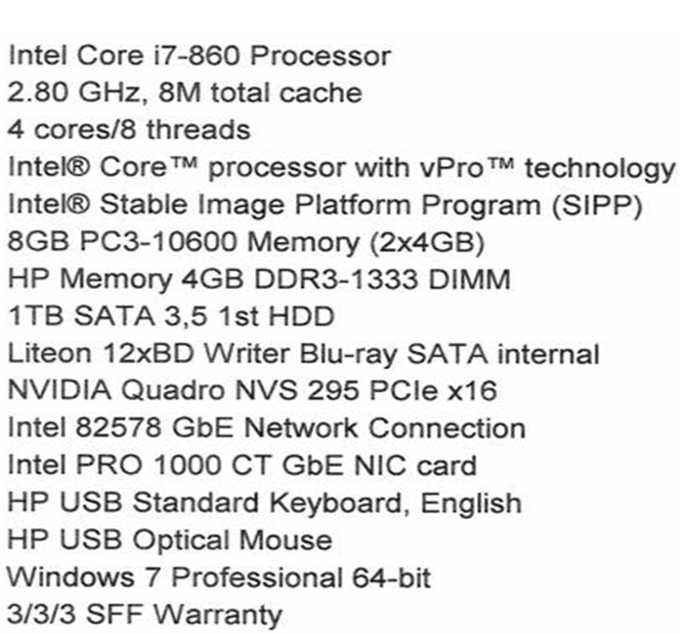 |  | 25  25 |  | 14.690.000  1.781.000
43. |  | Սերվեր |  | 1 |  | 5.491.200
44. |  | Firewall (ցանցի անվտանգության ապահովման սարք) |  | 2 |  | 6.656.000
45. |  | UPS |  | 2 |  | 676.000
46. |  | UPS |  | 25 |  | 3.055.000
47. |  | Ցանցային լազերային տպիչ HP LaserJet 5200tn |  | 5 |  | 3.614.000
48. |  | USB flash drive Kingston 32Gb |  | 25 |  | 468.000
49. |  | External HDD drive WD My Book Essential 2TB USB 3.0/2.0 |  | 10 |  | 514.800
50. |  | Գունավոր լազերային տպիչ HP Mulitifunction printer color laserjet CM2320nf |  | 5 |  | 1.248.000
51. |  | Լազերային տպիչ HP LaseJet 2055dn |  | 5 |  | 559.000
52. |  | Սկաներ HP ScanJet G4050 photo flatbed |  | 5 |  | 455.000
53. |  | Պատճենահանող սարք |  | 5 |  | 2.000.000
 |  | Ընդամենը` |  | 598 382 200

Ժամանակացույցի 1-ին, 14-րդ կետեր

Հ/Հ Հ/հ | Միջոցառում | Գումարը ՀՀ դրամով
1. | ՀՀ ԱՆ Հանրապետական նարկոլոգիական կենտրոնից և ՔԿՀ վարչությունից դիսպանսերային հսկողության տակ գտնվող թմրամոլների վերաբերյալ տեղեկություններ ստանալու համակարգի ստեղծում և ԿՀԴՊ ԳՎ տեղեկատվական համակարգի համակցում | 10.000.000
2. | ՀՀ ոստիկանության տարածքային մարմինների և ԿՀԴՊ ԳՎ միջև թրաֆիքինգի զոհերի ուղղորդման և թրաֆիքինգի մասին տեղեկատվության փոխանակման համակարգի ստեղծում | 15.000.000
3. | Տեղեկատվական համակարգի ստեղծում, որում կինտեգրվեն ֆիզիկական և իրավաբանական անձանց տնտեսական գործունեության վերաբերյալ տեղեկատվական շտեմարանները /անշարժ գույքի կադաստր, ձեռնարկությունների պետական ռեգիստր, հարկային և մաքսային ծառայություններ, պետական գնումներ, լիցենզիա տրամադրող մարմիններ, մրցութային և դրամաշնորհային կազմակերպություններ/ և իրավապահ մարմինների տեղեկատվական համակարգերը, այդ թվում` հետաքննության, նախաքննության, դատական քննության` ներառյալ պատժի կրման փուլերը | 100.000.000
 | Ընդամենը | 125 000 000

Ժամանակացույցի 16-րդ կետ

 | Հ/Հ | Ապրանք | Տիպը | Քանակ |  | Գինը ՀՀ դրամով
 |  | Համակարգիչ |  | 5  5 |  | 2.938.000  356.200
 |  | Notebook | HP 8540P Elitebook | 1 |  | 397.800
 |  | Սերվեր |  | 1 |  | 5.491.200
 |  | Firewall (ցանցի անվտանգության ապահովման սարք) |  | 1 |  | 3.328.000
 |  | UPS |  | 2 |  | 676.000
 |  | UPS |  | 5 |  | 611.000
 |  | Ցանցային լազերային տպիչ | HP LaserJet 5200tn | 1 |  | 722.800
 |  | USB flash drive | Kingston 32Gb | 5 |  | 93.600
 |  | External HDD drive | WD My Book Essential 2TB USB 3.0/2.0 | 5 |  | 257.400
 |  | Թուղթ ոչնչացնելու սարք |  | 1 |  | 40.000
 |  | Գունավոր լազերային տպիչ | HP Mulitifunction printer color laserjet CM2320nf | 1 |  | 249.600
 |  | Լազերային տպիչ | HP LaseJet 2055dn | 1 |  | 111.800
13. |  | Սեղան | Համակարգչային | 2 |  | 100.000
14. |  | Ավտոմեքենա |  | 1 |  | 11.610.000
15. |  | Օդափոխիչ |  | 1 |  | 400.000
 |  | Ընդամենը` |  |  | 27 383 400

Ժամանակացույցի 3-րդ ,17-րդ, 18-րդ կետ
Հ/հ | Նպատակ | Երկիրը | Ծառայողների քանակը
1. | Կոռուպցիայի դեմ պայքարի /լատենտայնության նվազեցման/ միջազգային փորձի ուսումնասիրում | ԵՄ երկիր կամ ԱՄՆ | 4
2. | Անօրինական միգրացիայի դեմ պայքարի միջազգային փորձի ուսումնասիրում | ԱՄՆ  Բելառուս  Ֆրանսիա  Գերմանիա  ՌԴ  Ուկրաինա | 2  2  2  2  2  2
3. | Ինտերնետային կապի օգտագործմամբ իրականացվող հանցագործությունների հայտնաբերման, բացահայտման, քննության միջազգային փորձի ուսումնասիրում, վերապատրաստում | ՌԴ  ԵՄ երկիր  ՌԴ  ԵՄ երկիր  ՌԴ  ԵՄ երկիր | 4  2  4  3  2  3
4. | ԱՄՆ և եվրոպական երկրների ոստիկանական մասնագիտացված ծառայությունների փորձի ուսումնասիրում, կադրերի վերապատրաստում | ԵՄ երկիր  ԵՄ երկիր  ԱՄՆ | 1  1  1
5. | Հակաահաբեկչական համատեղ վարժանքների պարբերաբար կազմակերպում և իրականացում` ՀԱՊԿ անդամ պետությունների մասնագիտացված ստորաբաժանումների հետ | ՌԴ  Բելառուս  Ղազախստան | 15  15  15

